Федеральное государственное образовательное бюджетное

учреждение высшего образования

**«Финансовый университет при Правительстве Российской Федерации»**

**(Финансовый университет)**

Колледж информатики и программирования

**ОТЧЁТ ПО 9 ЛАБОРАТНОРНОЙ РАБОТЕ**

Студент: Конишевский Р.А.

Группы: 2ОИБАС-1022

Преподаватель

Сибирев И.В.

**Москва – 2024г.**

РАБОТА С СЕТЕВОЙ ФАЙЛОВОЙ СИСТЕМОЙ

Цель: сформировать навыки выполнять команды в командной строке,

создавать каталоги, файлы и манипулировать ими, навыки работы в Norton

Com- mander

Задание:

№ 1 Исследование и оптимизация жесткого диска

|  |  |  |  |
| --- | --- | --- | --- |
| 1 | Модель жёсткого диска | | WD-**blue** |
| 2 | Имена лог. Дисков | | e |
| 3 | Файловая система | | htfs |
| 4 | Емкость | | 2tb |
| 5 | Обьем занятого места | До очистки | 1.55tb |
| После очистки | 1.55tb |
| 6 | Процент свободного места | До очистки | 30 |
| После очистки | 30 |
| 7 | Размер кластера | | 36 |
| 8 | Всего файлов | | 24675 |
| 9 | Средний размер файла | | 100 мб |
| 11 | Количество фрагментированных файлов | До дефрогментации | 13678 |
| После дефрогментации | 4078 |
| 12 | Всего фрагментированно, % | До дефрогментации | 37 |
| После дефрогментации | 9 |
| 13 | Фрагментация Файлов, % | До дефрогментации | 37 |
| После дефрогментации | 9 |

2. Определили имеющиеся дисков

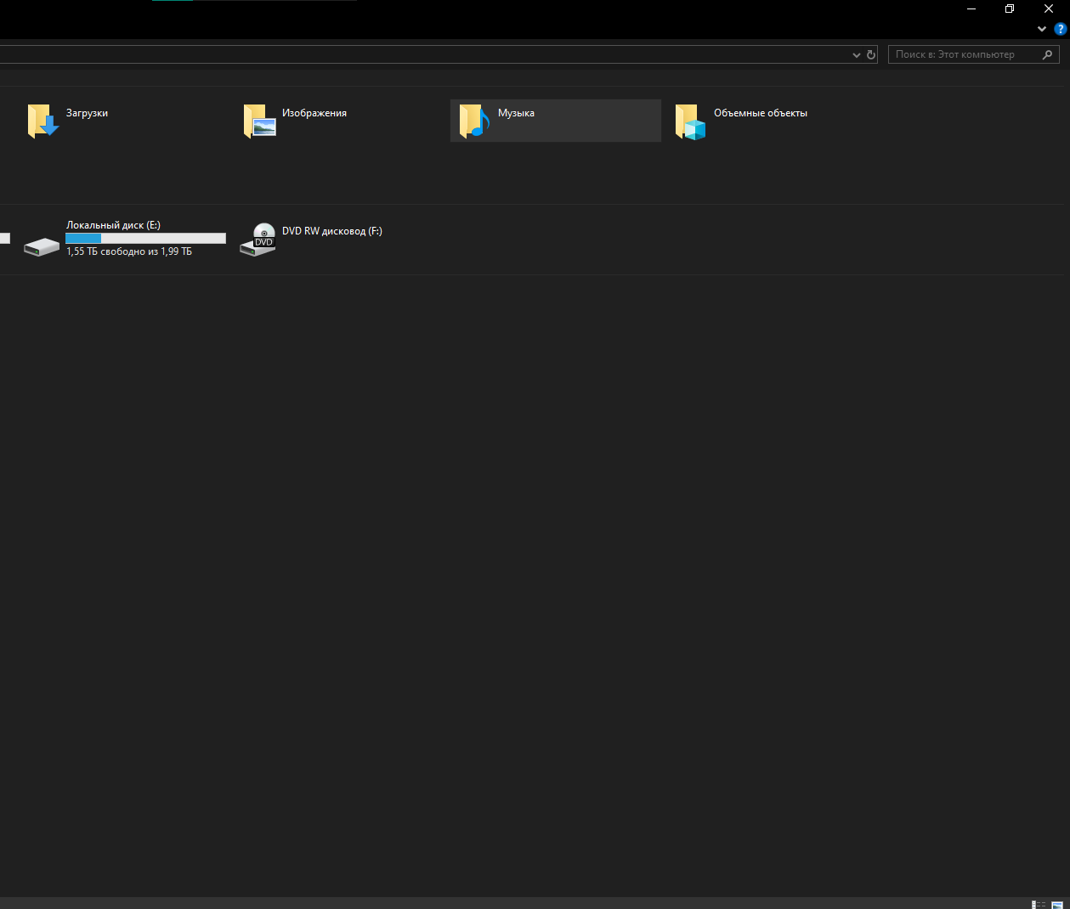

3.Проверка графики

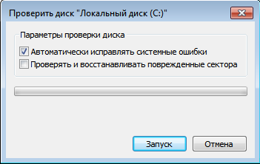

4. проверка диска через консоль

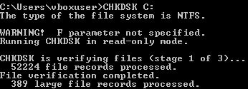



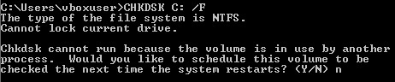

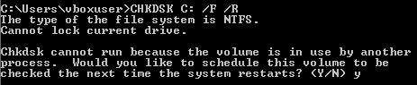

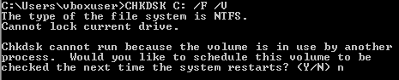



  


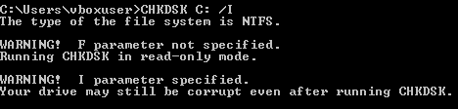

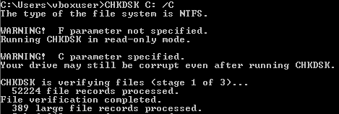



5. Работа с диспетчером задач.

